内蒙古科技大学
本科生毕业设计说明书（毕业论文）

题 目：天鸿路桥信息网站的设计与实现
学生姓名：朱乐天
学 号：1067111110
专 业：计算机科学与技术
班 级：计2010-1班
指导教师：汪再秋

摘 要
MVC的软件设计思想已经出现了三十年左右，但被广泛应用于Web开发只是近几年才开始的。微软的ASP.NET MVC框架目前已发展到5.1版本，其稳定易用的特性使其成为众多MVC Web框架中较成功的一个。怎么依赖MVC框架，运用领域驱动设计等现代程序设计思想来构建一个稳定可靠的用于信息发布的Web应用程序是这次研究和实践的主要内容。
天鸿路桥信息网的功能定位是专注内蒙地区路桥行业的信息发布，实现语言为C#，运行平台为.net 4.0。本系统应用了大部分主流的Web开发技术，涉及的后端技术包括数据库技术、对象关系映射（Object / Relation Mapping 简称ORM）、对象对象映射（Object-object mapping，简称OOM）、控制反转(Inversion of Control，简称IoC)、语言集成查询（Language Integrated Query，简称LINQ）、面向方面编程（Aspect Oriented Programming，简称AOP）等，涉及到的前端技术有HTML5、JQuery、Ajax、CSS等。
本系统是根据某商用目的和需求构建的，实现的功能主要有身份验证、个人账户管理、信息发布、信息修改、信息管理、行业论坛等功能。

关键字：MVC；领域驱动设计；信息发布；对象关系映射

Abstract
MVC as a software design pattern has been advanced about thirty years, but it has been widely used in Web development only in recent years. Microsoft’s ASP.NET MVC framework, with the latest version 5.1, is become a success one of many MVC Web frameworks by its stability and easy to use. How to rely on the MVC with application domain driven design and other modern program design philosophy, to build a stable and reliable Web application use for information release is the main content of the research and the practice.
Tianhong Road and Bridge construction information web is a focus area of Inner Mongolia Road and Bridge construction industry information release, implementation for the C# language, running platform for .Net 4. This system using the Web development technology most mainstream, relates to the back-end technologies including database technology, Object / Relation Mapping (ORM), Object-object mapping(OOM), Inversion of Control(IoC), Language Integrated Query(LINQ), Aspect Oriented Programming(AOP), front-end technologies involved are HTML5, JQuery, Ajax, CSS etc.
The system is built according to a commercial purpose and requirements, to achieve the main function of identity authentication, personal account management, information publishing, information changes, information management, industry forum and other functions.

Keywords: MVC; Domain-Driven Design; Information release; ORM;
目 录
摘 要 I
Abstract II
第一章 绪论 1
第二章 工具介绍 3
1.1 前端工具及框架 3
1.1.1 HTML5介绍 3
1.1.2 Bootstrap介绍 3
2.2 后端工具及框架介绍 3
2.2.1 Visual Studio 2013 3
2.2.2 ASP.NET MVC框架介绍 4
2.3 数据库工具及框架介绍 5
2.3.1 SQL Server 2012介绍 5
2.3.2 ADO.NET Entity Framework 6.1介绍 6
第三章 可行性分析 7
3.1 经济可行性 7
3.2 技术力量方面 7
3.3 社会环境方面 7
3.4 法律可行性方面 8
第四章 系统分析 9
4.1 天鸿路桥信息网系统概述 9
4.2 功能需求描述 10
4.2.1 潜在用户分类及分析 10
4.2.2 功能需求描述 12
4.2.3 用例图 14
4.2.4 功能模块图 16
第五章 数据库设计 18
5.1 领域驱动设计中的数据库设计 18
5.1.1 ORM 18
5.1.2 实体对象和值对象 18
5.1.3 聚合和聚合根 20
5.1.4 ER图 21
5.2 数据库实现 24
5.2.1 Entity Framework Code First 创建数据库 24
5.2.2 数据库表 27
第六章 总体设计 29
6.1 系统结构图 29
6. 2 系统结构 29
第七章 详细设计 30
7.1 类图 30
7.1.1 仓储层类图 30
7.1.2 服务层类图 31
7.2 功能模块实现 32
第八章 总结 37
参考文献 38
致谢 39

绪论
天鸿路桥信息网是我的导师汪老师提供的一个实用项目，该项目是应用与内蒙古地区路桥行业的信息发布平台。
处于商用目的，功能上本系统应做到一下几点：
- 系统提供认证用户发布与行业有关各类型的信息的功能，行业信息包括招聘，求职，工程招标、发包工程，承揽工程，出租、出售工程机械，求租、求购工程机械，出租、出售工程设备及小型机具，求租、求购工程设备及小型机具，出售建筑材料，求购建筑材料，试验、检测，寻找试验、检测资质单位，聘用证件持有人（兼职），证件注册、挂靠，融资、贷款等。
- 系统允许认证用户编辑修改和删除已发布的信息内容。
- 一个简易的行业论坛功能，使认证用户可以发表帖子和评论，以及对帖子的修改和删除。
- 用户成员资格认证功能模块，包括用户的注册，登录，登出，修改密码，忘记密码通过邮件找回。
- 网站浏览量统计功能，实现在线用户量、总访问量和个页面访问量的统计。
非功能方面的需求需做到安全、简单、易用。
从个人的研究方向和职业规划出发，此项目需达到以下要求：
- 代码符合编程规范，包括合理精简的注释，见名知义的命名，整洁的格式。
- 使用ASP.NET MVC框架，以MVC的思想设计构建项目，组织模块。
- 使用Git版本控制器管理项目源代码。
- 使用ORM框架做底层数据库的映射。
- 注重项目的可扩展性和可移植性。
实现此系统的主要意义在于使用web技术给传统行业注入信息化的力量，并创建有价值的服务，其次通过对先进软件设计思想、现代编程语言特性和优秀编程框架的研究探索，使自己在程序设计方面有更宽的视野和更深的见解，为自己得知野生涯奠定坚实的基础。

工具介绍

前端工具及框架

HTML5介绍
HTML5是第五代超文本标记语言,其制定目的是用于取代老旧的的 HTML 4.01 和 XHTML 4.0 标准。目前几乎所有主流主流浏览器已经支持HTML5标准和API。HTML 5标准的提出有两大目的：第一，用于强化Web页面的表现能力和展示性能。第二，用于为web应用提供本地数据存储、绘图等新的功能和API。广义的论及HTML5，代表的是包括HTML5文本标记语言、CSS3和JavaScript三部分的一整套技术的组合。它希望能够增强浏览器对丰富性网络应用服务的支持，并对移动端web应用提供广泛支持。

Bootstrap介绍
Bootstrap是Twitter前端团队推出的一个开源前端CSS/HTML框架，包含一套用于快速构建前端界面的工具集合并提供了优雅完整的HTML和CSS规范。Bootstrap的设计和开发是由Twitter的著名设计师Mark Otto和Jacob Thornton协作完成的，它的开发语言为动态的样式表语言语言Less。Bootstrap刚刚推出便受到广泛的关注和应用，在GitHub上一直都是的热门的开源项目。
Bootstrap还是基于jQuery框架的，从个性化和人性化方面进行了优化和完善，已经形成了一套独有但通用的网站风格，并兼容了大部分的jQuery插件。

2.2 后端工具及框架介绍

2.2.1 Visual Studio 2013
Visual Studio 2013 以 Visual Studio 2012 和后续的Microsoft Visual Studio 更新中的进展为基础构建而成，为开发团队提供需要的解决方案，使其接纳这种转变并开发和交付利用下一波Windows 平台创新 (Windows 8.1) 的新式应用程序，同时在所有 Microsoft 平台上支持多种设备和服务。
Visual Studio 2013 提供了完整的开发工具集，它包括了整个软件生命周期中所需要的大部分工具，如UML工具、代码管控工具、集成开发环境(IDE)等等。所写的目标代码适用于微软支持的所有平台，包括Microsoft Windows、Windows Mobile、Windows CE、.NET Framework、.NET Compact Framework和Microsoft Silverlight 及Windows Phone等。
Visual Studio 2013 改进了对 C#语言的支持，新增了一系列编辑器的功能，性能获得了优化并改进了代码质量，增强了代码调试和性能分析，新的XAML UI响应工具可帮助分析XAML应用的响应能力；C# AMP增强，改进图形调试，等等。Visual Studio 2013为 开发者们提供了全新并更加出色的功能，如Peek、CodeLens、为UI响应与能耗准备的诊断工具、对 ASP.NET 网页开发的重要更新，支持Git方式管理与敏捷的组合管理扩展ALM功能等等。开发者们可以利用它为新的Windows 8.1开发应用。

2.2.2 ASP.NET MVC框架介绍
ASP.NET MVC 是微软官方提供的以MVC模式为基础的ASP.NET Web应用程序(Web Application)框架,它由Castle的MonoRail而来，日前最新版本是ASP.NET MVC 5.1。
MVC (Model、View、Controller)将一个Web应用分解为：Model、View和Controller。ASP.NET MVC框架提供了一个可以代替ASP.NETWebForm的基于MVC设计模式的应用。
MVC框架特色：
1.分离任务（输入逻辑，业务逻辑和显示逻辑），易于测试和默认支持测试驱动开发（TDD）。所有MVC用到的组件都是基于接口并且可以在进行测试时进行Mock，你在不运行ASP.NET进程的情况下进行测试，使得测试更加快速和简捷。
2.可扩展的简便的框架。MVC框架被设计用来更轻松的移植和定制功能。你可以自定义视图引擎、UrlRouting规则及重载Action方法等。MVC也支持Dependency Injection (DI，依赖注入) and Inversion of Control (IoC，控制反转）的良好支持。
3.强大的UrlRouting机制让你更方便的建立容易理解和可搜索的Url，为SEO提供更好的支持。Url可以不包含任何文件扩展名，并且可以重写Url使其对搜索引擎更加友好。
4.可以使用ASP.NET现有的页面标记、用户控件、模板页。你可以使用嵌套模板页，嵌入表达式<%=%>,声明服务器控件、模板，数据绑定、定位等等。
5.对现有的asp.net程序的支持，mvc让你可以使用如窗体认证和Windows认证、url认证、组管理和规则、输出、数据缓存、session、profile 、health monitoring、配置管理系统、provider architecture特性。

2.3 数据库工具及框架介绍

2.3.1 SQL Server 2012介绍
作为新一代的数据平台产品，SQL Server 2012 不仅延续现有数据平台的强大能力，全面支持云技术与平台，并且能够快速构建相应的解决方案实现私有云与公有云之间数据的扩展与应用的迁移。SQL Server 2012 提供对企业基础架构最高级别的支持—专门针对关键业务应用的多种功能与解决方案可以提供最高级别的可用性及性能。在业界领先的商业智能领域，SQL Server 2012 提供了更多更全面的功能以满足不同人群对数据以及信息的需求，包括支持来自于不同网络环境的数据的交互，全面的自助分析等创新功能。针对大数据以及数据仓库，SQL Server 2012 提供从数 TB 到数百 TB 全面端到端的解决方案。作为微软的信息平台解决方案，SQL Server 2012 的发布，可以帮助数以千计的企业用户突破性地快速实现各种数据体验，完全释放对企业的洞察力。
SQL Server 2012包含企业版(Enterprise)、标准版(Standard)，另外新增了商业智能版(Business Intelligence)。微软表示，SQL Server 2012发布时还将包括Web版、开发者版本以及精简版。

2.3.2 ADO.NET Entity Framework 6.1介绍
ADO.NET Entity Framework 是微软以 ADO.NET 为基础所发展出来的对象关系对应 (O/R Mapping) 解决方案，早期被称为 ObjectSpace，现已经包含在 Visual Studio 中发表。
Entity Framework 利用了抽象化数据结构的方式，将每个数据库对象都转换成应用程序对象 (entity)，而数据字段都转换为属性 (property)，关系则转换为结合属性 (association)，让数据库的 E/R 模型完全的转成对象模型，如此让程序设计师能用最熟悉的编程语言来调用访问。而在抽象化的结构之下，则是高度集成与对应结构的概念层、对应层和储存层，以 及支持 Entity Framework 的数据提供者 (provider)，让数据访问的工作得以顺利与完整的进行。

可行性分析
联想集团领导人柳传志曾说：“没钱赚的事我们不干;有钱赚但投不起钱的事不干;有钱赚也投得起钱但没有可靠的人选，这样的事也不干。”柳传志为决策立了上述准则，同时也为可以行性分析指明了重点。
本章主要从经济、技术、社会环境和法律四个要素进行可行性分析。

3.1 经济可行性
本系统的为了降低开发成本，使用的软件基本为免费开源的产品和试用版的产品，包括Visual Studio 2013试用版等。另外，本系统主要为本人自主开发，人力上可以得到稳定保障。
本网站的运营成本主要包括建站费用、推广费用和运维费用。对于小型网站来说，可以采用低成本的运营方式，包括租用服务器等策略。
网站的初期，为了培养用户，收益基本为零。长期来看网站的收益项目可能包括向信息发布者收取一定的信息发布费用，以及对行业信息进行数据挖掘、预测分析来盈利等。

3.2 技术力量方面
大学四年对计算机专业知识系统的学习，使我具有了一定的系统开发能力和实践操作技术，而且有很多的良师益友，所以我有信心开发好这套系统。
微软的ASP.NET MVC技术的开源，将会使这项技术获得更快速的发展和更强大的社区支持。在性能方面，ASP.NET MVC中新添加的对异步编程的支持，将会使网站能够提供对高并发的支持。AOP以及Ioc等技术的应用，将会使网站具有更高的可维护性和可扩展性。

3.3 社会环境方面
在信息技术发达的今天，人们对信息的获取方式已经改变，谁能掌握信息的渠道，谁就能更好的存活发展下去。天鸿路桥信息网将以更加专注的态度做好内蒙地区路桥行业的信息化，以更好的技术来服务于这一行业的信息需求，补充行业的信息短板。
另外，天鸿路桥信息网将为个人提供更多的免费服务，使更多人能够享受天鸿路桥信息网带来的服务。尤其是在移动互联网快速发展的今天，我们相信大多数人都可以通过手机访问我们的网站来获取行业有关信息，与同行业人士交流互动。

3.4 法律可行性方面
网站的开发所使用的工具均为正版软件，尊重别人的知识产权。软件所使用到的库和代码均遵循其开源免费许可协议，源代码均为本人手写，中不存在抄袭等侵犯版权违法行为。网站的运营将在有关部门的监督和法律允许的情况下进行，避免法律带来的风险。

系统分析

4.1 天鸿路桥信息网系统概述
随着计算机应用范围的迅速扩大，软件开发开始急剧增长。然而软件系统的规模越来越庞大，复杂程度越来越高，软件可靠性问题也越来越突出。落后的软件生产方式已无法满足迅速增长的计算机软件需求，软件开发与维护的过程中出现了一系列的严重问题。这就是所谓的软件危机。在这种环境下，怎样设计开发稳定可维护的代码成了我们要思考的问题。
在今天，人们对信息的需求已越来越大，web技术和应用也层出不穷。而怎样开发出更高质量的web应用依然是我们所要面对的重大挑战。我国已经掀起公路建设的高潮，广大路桥施工企业也正处于千载难逢的好时期,因此对信息的需求也是万分迫切。投资的增长，并伴随着宽松的准入机制，使大量的施工队伍积极加入竞争行业，我国大量的路桥建设开放力度大，近年来各行各业的建筑企业都纷纷跻身路桥建设市场。其他行业建设施工队的加入，公路建设市场的逐步规范和民营企业的迅速崛起，工程建设体质的不断变革以及项目管理和总承包方式的演进，致使行业竞争加剧。在这种背景下，必然催生出大量的信息需求。天鸿路桥信息网的诞生，将为这个行业注入催化剂和活力，使行业的发展更加快速便捷，使信息的获取更加迅速高效。
天鸿路桥信息网是在勇敢尝试新技术，不断探索新方法的过程中开发出来的。在选择这个课题时，我本可以用旧有的技术和框架来快速轻松的完成绝大多数的需求。但是我放弃了这么做，原因是我很明白旧有的技术所存在的缺点和其被遗弃的必然。使用新技术同样会带来重重困境，但是这些困境将随着我们的不断挑战和探索而变成坦途，新技术所带来的好处将会愈加明显。比如代码的可维护性，健壮性和可扩展性等方面。
领域驱动设计的设计思想由Eric Evans于2004年发表的Domain-Driven Design –Tackling Complexity in the Heart of Software，是我本次设计的主要思想指导引。

4.2 功能需求描述

4.2.1 潜在用户分类及分析
天鸿路桥信息网是为路桥行业提供服务的，它的用户群十分广大，他们的需求也各有差异，下面对天鸿路桥信息网站的潜在用户进行分类并针对不同类型进行需求分析：
- 路桥公司或市政建设公司。
路桥公司或市政建设公司的人力行政部的用户素质较高（能熟练应用互联网）有招聘职业经理人、技术员、专业管理人员方面的业务需求，且在这方面有较多的业务需求量。另外他们在借用个人资质证书用于企业资质升级及维护方面也有少量的业务需求，且需求较固定。
路桥公司和市政建设公司及下设项目部的合约部或工程部是素质较高（能熟练应用互联网）的用户，他们有中标后进行劳务分包，寻找土方车队、桥涵施工队、附属防护工程施工队、桩基施工队、路面施工队、交通工程施工队及其他专业施工队方面的需求，但是业务量相对较少。
路桥公司和市政建设公司及下设项目部的后勤部门有通过网站购买建筑材料的需求这部分用户能熟练应用互联网，业务量也较少。
路桥或市政项目部的工程部有租用各种机械和设备的业务需求，这部分业务需求量较大，主要由项目经理及管理团队负责，他们的素质较高，能熟练应用互联网。该部门还有外委试验及检测的需求，这部分业务量不多，但较固定。
- 技术及管理人员。
这类用户多为多为大中专毕业生及行业从业人员的个人，他们有通过网站进行求职的需求。他们熟悉互联网，希望通过互联网的便捷途径找到自己满意的工作。这类业务需求较多。
- 工头。
工头的需求即为承揽工程（劳务分包）和招聘技术员及工人，这部分用户能简单操作互联网，业务量也较少。
- 工程机械车主。
工程机械车主的主要业务需求为出租各种工程机械及招聘司机，这类用户能简单应用互联网，他们的业务需求较多，但须努力挖掘。
- 工程设备持有者。
工程设备持有者的主要业务需求为出租各种工程设备，他们能简单应用互联网，业务需求较多，但须努力挖掘。
- 供货商。
供货商主要是指个人或公司，他们的主要需求为通过互联网出售建筑材料。供货商涉及各行业，素质参差不齐。这种需求业务量较多，但须挖掘。
- 专业检测单位。
专业检测单位的业务部门的主要需求为通过互联网承揽专业检测，他们能熟练使用互联网，但业务量不多，且较固定。
- 专业技术人员。
专业技术人员主要指个人，他们有通过互联网挂靠职称及资格证书的需求，这部分用户素质较高，能熟练应用互联网，但业务量不多，且较固定。
- 司机。
这部分用户访问网站主要为求职。他们大部分较年轻，能熟练应用互联网。这部分业务量较大，需要引导挖掘。
- 全体从业人员。
全体从业人员需要有一个发表观点，讨论行业前景的功能。这部分需求非硬性紧急的需求。

4.2.2 功能需求描述
根据对潜在用户需求的分析，现将网站的总体需求整理归结为一下基本功能模块：
(1)注册新用户功能：在天鸿路桥信息网网站的登陆页面上单击“注册用户”超链接，可以进入用户注册页面，需要用户填写用户名、密码及密码确认、邮箱后提交，若输入的信息合法，则注册新用户成功。用户注册需要填写的表单要求尽量简单，因此除了用户名、密码以及确认密码三个必要信息外，仅需要再填写一个邮箱用于找回密码使用。用户的其他信息可以在登录后继续补充修改。注册时填写邮箱不仅是因为通过邮箱可以找回密码，防止用户密码丢失导致的信息丢失和无法修改，另外一个重要原因是邮箱不能重复，所以可以防止恶意注册。
(2)登陆功能：天鸿路桥信息网允许用户匿名访问部分页面，当用户请求的页面需要成员资格验证时，会将用户重定向到登录页面，让用户输入用户名和密码，若输入的信息是合法的，则可以成功登陆天鸿路桥信息网。否则，将提示相应的错误信息。当用户登录成功后会将用户再重定向到要访问的页面。用户也可以通过访问登录链接直接进行登录。
(3)找回密码功能：当用户登录时，如果忘记密码，则可以点击“忘记密码”链接进行密码找回。找回密码要求用户填写与用户账号相关联的邮箱账号，系统会向该邮箱发送一个临时生成的重置密码链接，用户可以在有效期内访问该链接进行密码重置。
(4)修改个人信息功能：用户登录天鸿路桥信息网后可以看到个人账号的管理中心，进入后用户可以修改个人的基本信息、绑定邮箱账号和密码等信息。
(5)登出功能：为了使账号更加安全，当用户所有操作结束后，单击注销超链接可以登出系统。登出操作会销毁该用户登录时保存在session中的所有信息。
(6)招聘功能：用户可以发布招聘信息，包括招聘者的基本情况、对应聘者要求等。
(7)求职功能：用户可以发布求职信息，包括求职者基本情况、简历、要求等。
(8)发包工程功能：用户可以在网站上发布发包项目的信息，用于寻找土方车队、桥涵施工队、砌石防护施工队、桩基施工队、路面施工队及其他专业施工队等。
(9)承包项目功能：用户可以在网站发布信息寻找项目，信息的内容主要包括企业或经营个体的基本信息。
(10)出租出售机械设备功能：用户可以在网站发布信息用于工程机械（挖掘机、装载机、平地机、推土机、压路机、架桥机、水车、吊车、各种拌和机、发电机、小车等）、工程设备工具（模板、钢管、掐扣、钢筋加工设备等）和试验仪器等的出租和出售。
(11)求租求购机械设备功能：用户可以在网站发布信息以租用或求购工程机械（挖掘机、装载机、平地机、推土机、压路机、架桥机、水车、吊车、各种拌和机、发电机、小车等）、工程设备工具（模板、钢管、掐扣、钢筋加工设备等）和试验仪器等。
(12)出售建筑材料功能：用户可以通过网站发布建筑材料的信息进行出售。
(13)购买建筑材料功能：用户可以将自己对建筑材料的需求发布到网站上以寻求供应商的支持。
(14)提供专业检测服务功能：用户可以发布信息为行业提供专业检测服务。
(15)寻求专业检测服务功能：用户可以发布自己需要检测的项目，以获得支持。
(16)寻求有证件人才兼职功能：用户可以在网站发布信息寻找有特定证件的人才。
(17)寻找兼职功能：一些持有特定证件的人才，可以凭借自己的证件找寻兼职。
(18)行业论坛功能：用户可以在行业论坛里发帖进行话题的讨论，也可以评论别人的帖子。
(19)管理已发布信息功能：用户可以查看所有自己已经发布的信息，并进行检索、排序、删除、和编辑等功能。

4.2.3 用例图
根据对需求的理解和分析，抽离出整个网站的参与者，通过对参与者的行为进行分析得到相关用例，然后划分相应子系统。
如图4.1所示，网站的成员资格认证子系统保障着用户的秩序和整个网站的安全。用户使用网站的一些功能时，是需要用户的认证信息的。这需要用户注册天鸿路桥信息网站的账号，成为合法的用户。用户通过成员资格子系统可以进行注册、登录、登出、修改个人信息、修改密码和找回密码等操作。
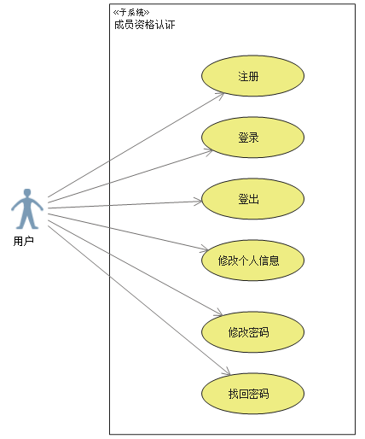
图4.1 成员资格认证子系统
如图4.2所示，用户的核心业务即为信息发布和管理。参与者主要为认证用户和匿名用户，认证用户可以发布信息、查看已发布信息、修改自己发布的信息、删除自己发布的信息和为发布信息付费，而匿名用户只有查看已发布信息的权利。
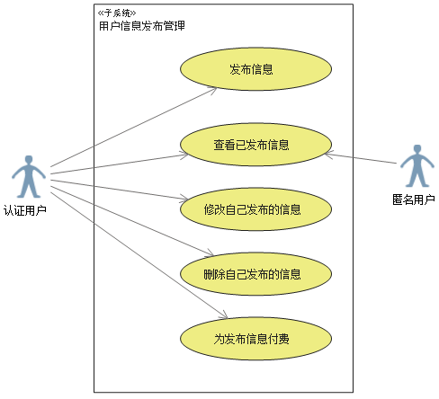
图4.2 用户信息发布管理子系统
如图4.3所示，网站的行业；论坛子系统为认证用户提供了发表帖子和发表评论的功能。
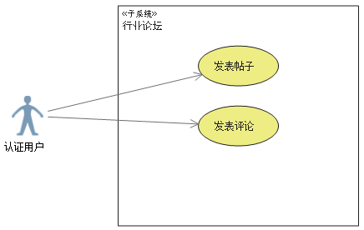
图4.3 行业论坛子系统

4.2.4 功能模块图
根据需求划分，天鸿路桥信息网功能模块图如图4.4所示。
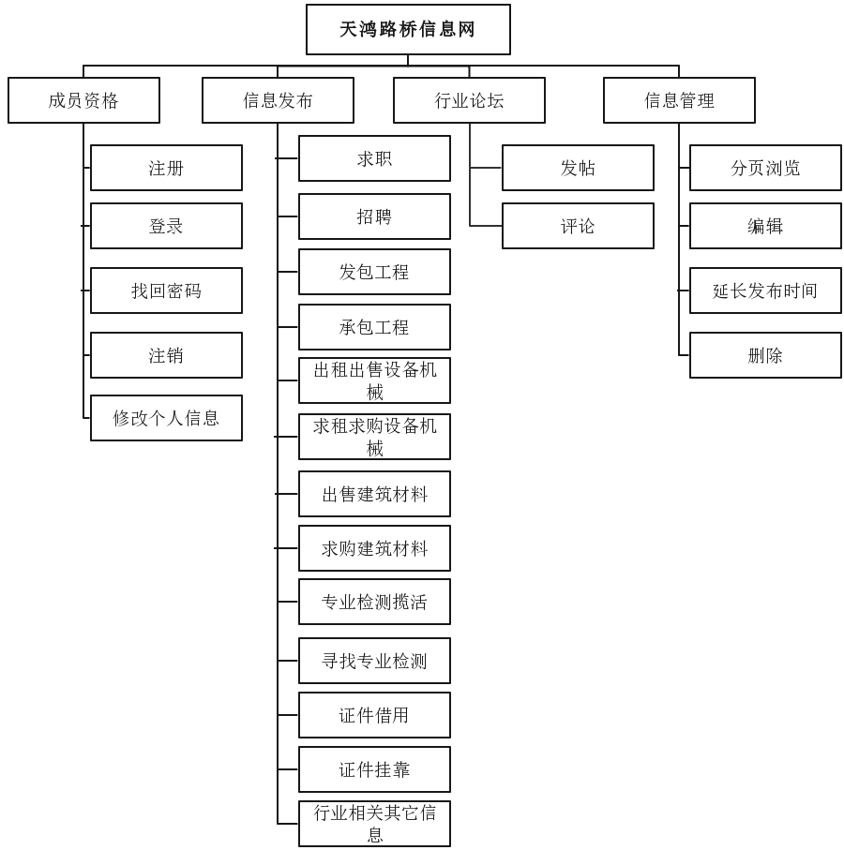图4.4 功能模块图

数据库设计

5.1 领域驱动设计中的数据库设计

5.1.1 ORM
作为一个系统，拥有一个结构合理，完整的数据库在整个系统设计过程中会省去许多资源，提高了系统的运行效率。
数据库是为存取数据而出现的，而在面向对象的程序设计中，数据库是用来持久化对象的。然而通用的关系型数据库是面向过程的产物，在面向对象的设计中是蹩脚的。在对象数据库还不足够成熟的情况下，怎样利用现有技术来简化对数据库的操作是一件很值得思考和花费精力的事情。
在领域驱动设计中，ORM 是通用的解决方案。在ASP.NET MVC框架中，最常用的两个ORM框架是NHibernate和Entity Framework。其中前者是从基于Java的Hibernate项目移植而来，相对更加成熟稳定；后者是微软推出的开源框架，也是ASP.NET MVC 框架的标配。在本系统中采用了后者，其主要原因是NHibernate相对Entity Framework更新缓慢，开发团队不够活跃。

5.1.2 实体对象和值对象
首先对于实体Entity，实体核心是用唯一的标识符来定义，而不是通过属性来定义。即即使属性完全相同也可能是两个不同的对象。同时实体本身有状态的，实体又演进的生命周期，实体本身会体现出相关的业务行为，业务行为会实体属性或状态造成影响和改变。
真正的现实世界，每个事物都一定会有唯一的标识，关键点是我们实际的业务场景和需求是否需要管理到唯一标识。举一个例子，当我们发放的门票上有座位号的时候，座位需要作为独立的实体，座位号是唯一的标识。而当先到先座模式下，我们只关心剩余座位数，那么座位号并不是唯一标识。这跟我们的业务需求有关。
一个对象不由属性来定义，那么看人这个对象，身份证号是属性，其实也是对于人的唯一标识。不考虑本身身份证号的位数升级，一个身份证号会跟随你一辈子。但是对于人我们一般仍然会作为实体Entity来看待，因为人有状态，有对象演进的生命周期，会主动产生各种行为。
对于企业内信息系统，很多时候我们把员工工卡号作为唯一标识来使用，但是要意识到工卡号只是人员的一个属性。虽然工卡号本身不会出现两个重复的，但是该属性仍然可能演变，如果将工卡号作为唯一标识和ID，那么在该属性变化时候所有其余关联对象都将受到影响。从这个层面来看，一个唯一的内码ID才是可信的唯一标识。
而对于值对象Value Object，它用于描述领域的某个方面本身没有概念标识的对象，值对象被实例化后只是提供值或叫设计元素，我们只关心这些设计元素是什么？而不关心这些设计元素是谁。书里面谈到颜色，数字是常见的值对象。这种对象无状态，本身不产生行为，不存在生命周期演进。
是否为值对象跟实际的业务场景仍然关系密切。再举个地址的例子，当地址是值对象的时候，地址本身无状态，可以被多个实际有状态的实体使用，地址不存在太多的生命周期演进场景下地址为值对象。而对于本身行政区域管理软件中，地址本身存在状态，存在根据行政区域规划变化而演进的过程，因此地址为实体。
如果从值对象本身无状态，不可变，并且不分配具体的标识层面来看。那么值对象可以仅仅理解为实际的Entity对象的一个属性结合而已。该值对象附属在一个实际的实体对象上面。值对象本身不存在一个独立的生命周期，也一般不会产生独立的行为。
值对象往往可能是多个属性的聚合，本身无唯一标识，多个属性最终形成的一个结果值，而这个结果值往往又依附在一个实际的实体Entity上面。那么如果从这个概念来说，值对象往往不会单独进行持久化，或形成数据库设计的一张数据表。另外一种情况，对于简单的数据字典类对象，是否考虑作为值对象，这种对象需要持久化，如纳税属性，物料类型，它们设计到数据字典中取值，这个数据字典无状态，无自己的生命周期，是可以作为值对象来处理的。

5.1.3 聚合和聚合根
聚合和聚合根是领域模型里面很重要的一个概念，其实我们在从真实世界对业务对象进行识别和概念建模的时候，关注的就是聚合根，这才是我们真正要管理的业务对象。一个对象可能有多个层次，也可能有多个子实体，但是这些子实体都不可能孤立存在，它们必须依附于一个聚合根存在，它们和根节点具有同样的生命周期。
如果一个客户消亡，客户联系方式，客户的多张银行账户信息将不再有任何意义。如果一张采购订单头消失，那么采购订单明细没有任何存在的意义。客户，采购订单，发票这些从真实业务中转化过来的业务对象才是真正的领域核心对象。这些对象可能在领域建模的时候会分解到多个Entity或Value Object，但是一定要意识到实际的聚合在哪里？我们真正关注的业务对象实体究竟有哪些？
为什么如此强调领域模型，强调聚合根的概念，因此我们在关注领域模型的时候将有助于我们打破原有的关系型数据库的思维模式，转化为对象和领域的思维模式。可以看到领域建模和聚合根的思路正是既适合于关系型数据库，也适合NoSql数据库的建模思路。因为在NoSQL持久化的时候，我们看到采购订单就是一个对象，其它明细和关联信息都是这个对象下的子实体信息，采购订单应该作为一个对象整体进行查询和存储，我们并不关系NoSQL会如何去存储这个对象。让我们正在关注领域对象，而不是去关心如何持久化。
聚合Aggregate就是一组相关对象的集合，我们把它作为数据修改和访问的单元。每个聚合都会有一个聚合根和聚合的边界Boundary，边界定义了在一个聚合里面内部应该有哪些实体，哪些子实体对象。定义边界的原因是我们期望对一个聚合的访问是通过聚合根点进行的，聚合里面的子实体对外界是完全封闭的。对于外部对象不应该去访问到一个聚合边界里面的子实体。
在一些场景下，对于一个聚合的访问，我们往往只需要查询到头信息，而不关心具体的子实体信息，这个有点类似于传统O/R Mapping里面的惰性加载。在这里也必须要考虑到。在实现和设计聚合的时候，需要考虑到这种场景，即根据需要来加载一个完整聚合中的实体和子实体，以满足性能的需要。如何对应关系型数据库，对一个聚合实际的新增变更处理则可能涉及到多个数据表的多次操作，而这已经是仓储接口和仓储实现需要考虑的问题。现在对一个聚合的一次操作一定应该在一个完整的事务里面，以保障实际的事务完整性要求。
按实际对象分析思路，在领域模型中的领域对象分析应该按照从顶向下的思路进行展开，如果这样的话首先识别到的就是聚合根对象，然后再考虑对聚合根对象进行展开，在聚合根对象的展开过程中进一步细化子实体之间的关联和依赖关系。

5.1.4 ER图
ER图是对要持久化到数据库里的实体和关系的建模，通过ER图我们可以清晰了解到天鸿路桥信息网整体的数据库结构。
如图5.1所示，天鸿路桥信息网主要涉及到两类实体，一是网站的使用者数据，即用户，另一类是用户所发布的信息。因为信息之间仅存在少部分的属性是相同的，所以我们要把每一类实体单独区分出来。
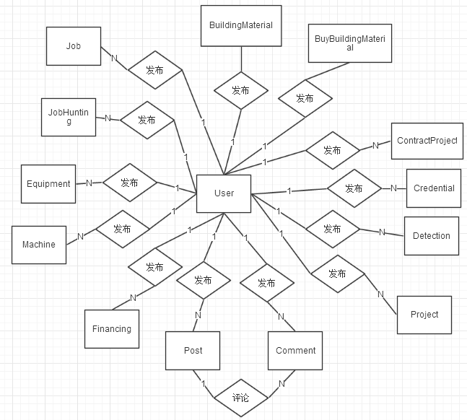图5.1 实体关系ER图
如图5.2所示，是用户实体的详细属性模型。
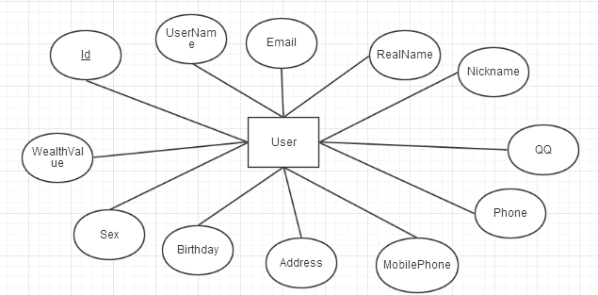图5.2 User实体ER图
如图5.3所示，是用信息Job的详细属性模型。其它类型的信息模型与本实体类似。
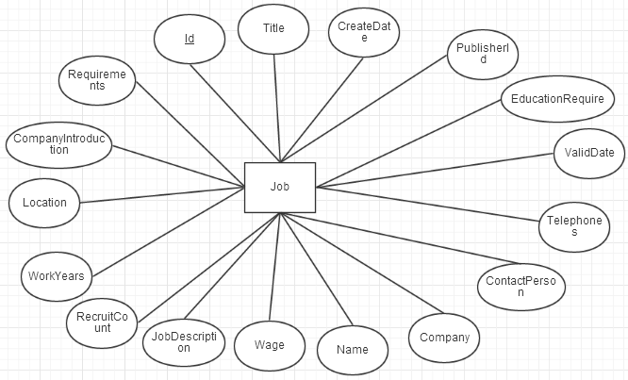图5.3 Job实体ER图
如图5.4所示，是用户所发帖子实体的详细属性模型。
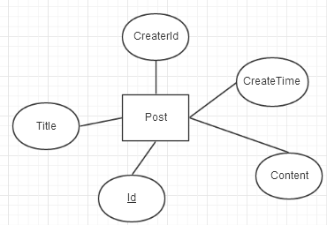
图5.4 Post实体ER图
如图5.5所示，是用户所发评论实体的详细属性模型。
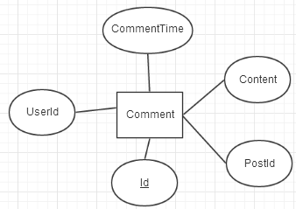
图5.5 Comment实体ER图

5.2 数据库实现

5.2.1 Entity Framework Code First 创建数据库
顾名思义，Code First就是代码优先，而不是先创建数据库，再根据数据库里的表和字段来做程序的设计。
传统的软件开发方法是先创建数据库，再编写代码，即所谓的数据库优先。然而，我们的数据库是为我们的应用程序提供支持的，而不是反过来。所以我们软件设计的重心并不是数据库结构，而是代码的逻辑。只有我们的应用程序里需要做持久化的时候，我们才需要在数据库里定义它。
为了支持以设计为中心的开发流程，Entity Framework从4.0版本开始，就增加了对代码为中心 (code-centric) 的支持，即代码优先的开发，代码优先的开发支持更加优美的开发流程，它允许我们：
1. 在不使用设计器或者定义一个 XML 映射文件的情况下进行开发。
2. 允许编写简单的模型对象POCO (plain old classes)，而不需要基类。
3. 通过"约定优于配置"，使得数据库持久层不需要任何的配置
4. 也可以覆盖"约定优于配置"，通过流畅的 API 来完全定制持层的映射。
如图5.6所示，我们根据需求分析和ER模型定义了模型层的类。模型层的类主要包含属性和少量方法，是我们生成数据库的依据。
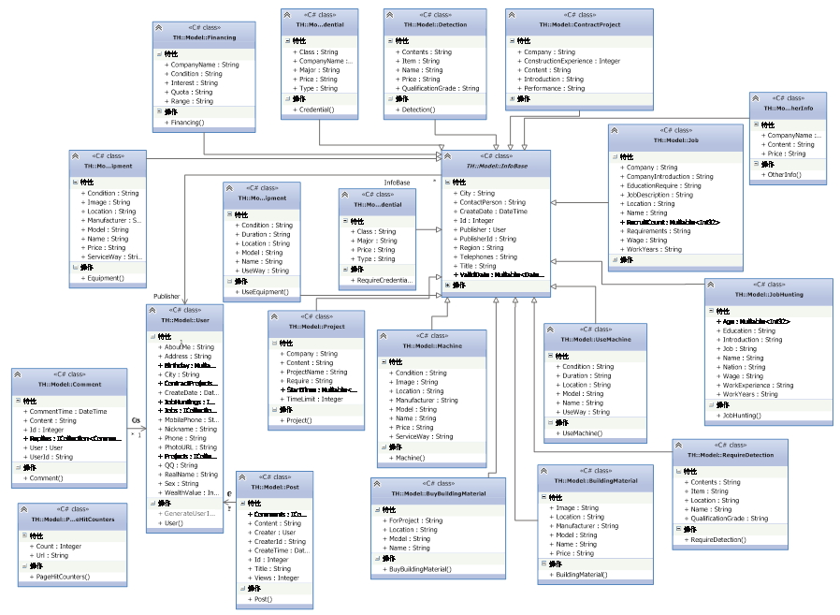图5.6 模型层类图
定义模型层的类以后我们只需要定义下面的类就可以使用Entity Framework Code First 创建数据库：
public class THDbContext : IdentityDbContext<User>
{
public THDbContext()
: base("THConnection")
{
}

#region DbSet
public DbSet<Job> Jobs { get; set; }
public DbSet<JobHunting> JobHuntings { get; set; }
public DbSet<Project> Projects { get; set; }
public DbSet<ContractProject> ContractProjects { get; set; }
public DbSet<BuildingMaterial> BuildingMaterials { get; set; }
public DbSet<BuyBuildingMaterial> BuyBuildingMaterials { get; set; }
public DbSet<Credential> Credentials { get; set; }
public DbSet<Detection> Detections { get; set; }
public DbSet<Equipment> Equipments { get; set; }
public DbSet<Financing> Financings { get; set; }
public DbSet<Machine> Machines { get; set; }
public DbSet<OtherInfo> OtherInfos { get; set; }
public DbSet<RequireCredential> RequireCredentials { get; set; }
public DbSet<RequireDetection> RequireDetections { get; set; }
public DbSet<UseEquipment> UseEquipments { get; set; }
public DbSet<UseMachine> UseMachines { get; set; }

public DbSet<Post> Posts { get; set; }
public DbSet<Comment> Comments { get; set; }

public DbSet<PageHitCounters> PageHitCounterses { get; set; }
#endregion

//https://github.com/rustd/AspnetIdentitySample
protected override void OnModelCreating(DbModelBuilder modelBuilder)
{
base.OnModelCreating(modelBuilder);
//modelBuilder.Conventions.Remove<IncludeMetadataConvention>();

// Change the name of the table to be Users instead of AspNetUsers
modelBuilder.Entity<IdentityUser>().ToTable("Users");
modelBuilder.Entity<IdentityUserRole>().ToTable("UserRoles");
modelBuilder.Entity<IdentityUserLogin>().ToTable("Logins");
modelBuilder.Entity<IdentityUserClaim>().ToTable("Claims");
modelBuilder.Entity<IdentityRole>().ToTable("Roles");

#region Configurations

modelBuilder.Configurations.Add(new UserConfiguration());
//modelBuilder.Configurations.Add(new InfoEntityBaseConfiguration());
modelBuilder.Configurations.Add(new JobConfiguration());
modelBuilder.Configurations.Add(new JobHuntingConfiguration());
modelBuilder.Configurations.Add(new PostConfiguration());
modelBuilder.Configurations.Add(new CommentConfiguration());
modelBuilder.Configurations.Add(new PageHitCountersConfiguration());

#endregion
}
}
当我们的网站编译首次编译运行成功时，Entity Framework Code First便自动创建数据库，打开服务器资源管理器里的数据库链接即可看到如图5.7所示的表。
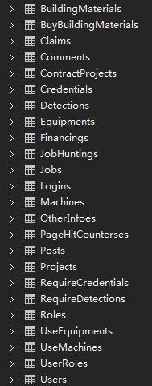
图5.7 数据库表

5.2.2 数据库表
使用VS我们可以查看表的定义，以Users表为例：
CREATE TABLE [dbo].[Users] (
[Id] NVARCHAR (128) NOT NULL,
[UserName] NVARCHAR (MAX) NULL,
[PasswordHash] NVARCHAR (MAX) NULL,
[SecurityStamp] NVARCHAR (MAX) NULL,
[RealName] NVARCHAR (MAX) NULL,
[Nickname] NVARCHAR (MAX) NULL,
[QQ] NVARCHAR (MAX) NULL,
[Email] NVARCHAR (MAX) NULL,
[Phone] NVARCHAR (MAX) NULL,
[MobilePhone] NVARCHAR (MAX) NULL,
[Address] NVARCHAR (MAX) NULL,
[PhotoURL] NCHAR (256) NULL,
[Birthday] DATETIME NULL,
[Sex] NVARCHAR (MAX) NULL,
[AboutMe] NVARCHAR (MAX) NULL,
[CreateDate] DATETIME NULL,
[City] NVARCHAR (80) NULL,
[Discriminator] NVARCHAR (128) NOT NULL,
[WealthValue] INT NULL,
[EmailConfirmed] BIT DEFAULT ((0)) NOT NULL,
[PhoneNumber] NVARCHAR (MAX) NULL,
[PhoneNumberConfirmed] BIT DEFAULT ((0)) NOT NULL,
[TwoFactorEnabled] BIT DEFAULT ((0)) NOT NULL,
[LockoutEndDateUtc] DATETIME NULL,
[LockoutEnabled] BIT DEFAULT ((0)) NOT NULL,
[AccessFailedCount] INT DEFAULT ((0)) NOT NULL,
CONSTRAINT [PK_dbo.Users] PRIMARY KEY CLUSTERED ([Id] ASC)
);
通过以上创建表的SQL语句我们可以看出，Entity Framework Code First可以非常方便的生成我们想要的表结构。

总体设计

6.1 系统结构图
如图6.1是本系统的结构图，纵向中间一列为架构主体部分，两边的小列为周边的依赖项，如果横向有交集，则说明主体部分对周边存在依赖。比如TH.Repositories依赖于TH.Model与EntityFramework。
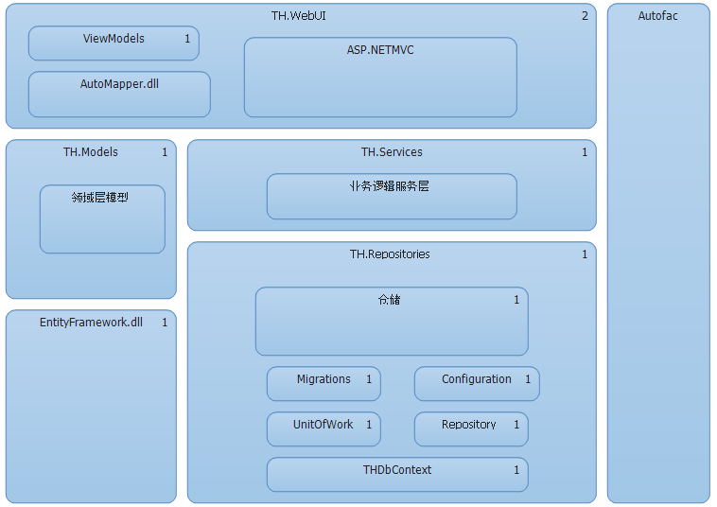图6.1 系统结构图

6. 2 系统结构
整个解决方案总共包含三大层，即仓储层、服务层和应用程序层。仓储层处理所有对数据对象的CURD操作。服务层负责核心的业务。应用程序层负责与用户进行交互。

详细设计

7.1 类图

7.1.1 仓储层类图
如图7.1所示，THDbContext类包含了数据库表的定义。
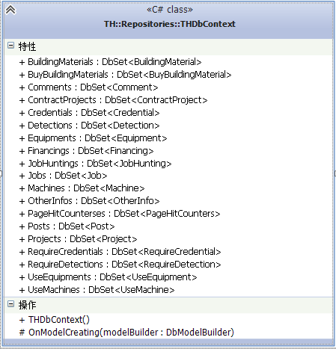
图7.1 THDbContext类图
如图7.2所示，Disposable类实现了对托管资源和非托管资源的无重复释放，保证了资源的安全、高效释放。IDatabaseFactory接口定义了一个工厂方法，DatabaseFactory实现了IDatabaseFactory接口，用来管理THDbContext的生成。另外，DatabaseFactory还继承了Disposable类以实现对资源的释放。这是本系统中对工厂方法这一设计模式的应用。
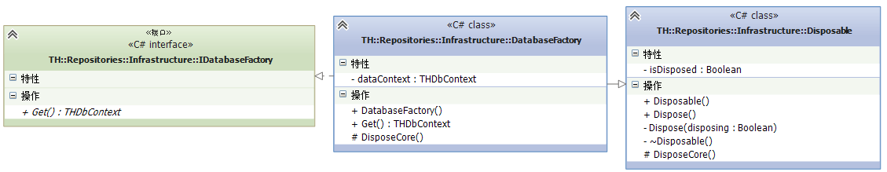图7.2 DatabaseFactory工厂模式类图
如图7.3所示，是对UnitOfWork设计模式的应用，UnitOfWork设计模式用来管理事务的提交和回滚，其接口只有两个方法，即提交和回滚。
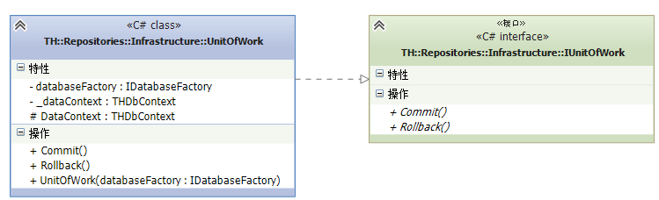图7.3 UnitOfWork设计模式类图
如图7.4所示，仓储接口和仓储类都是泛型实现的，这使数据库操作的代码大大减少，我们不必为不同类型的仓储类去定义相似的接口和类型。
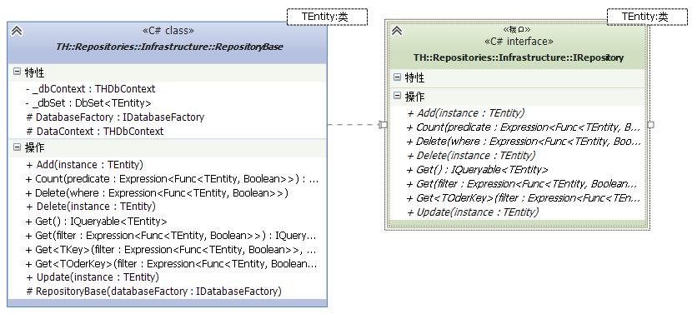图7.4 仓储类图

7.1.2 服务层类图
服务层是整个项目的核心业务所在，如图7.5所示，所有服务接口均继承了基接口IService，所有服务层类均实现的了相应接口，这是面向接口编程的体现。
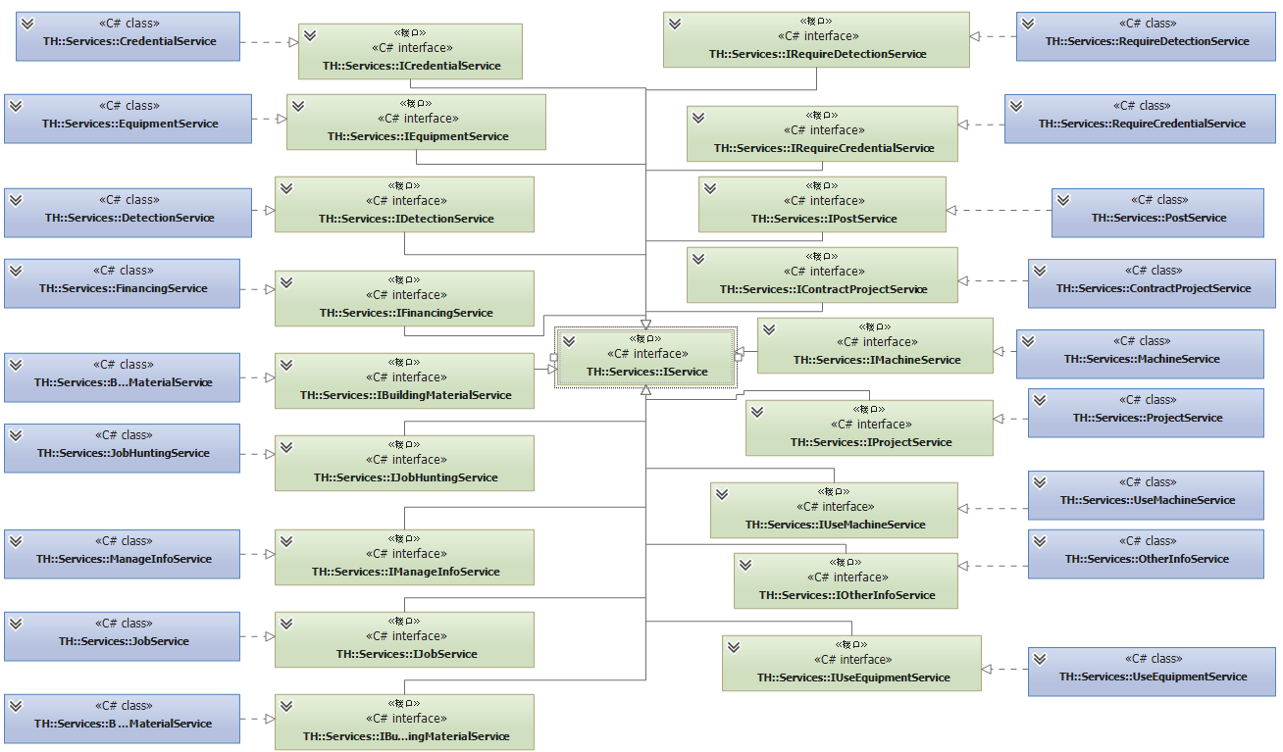图7.5 服务层类图

7.2 功能模块实现
- 成员资格认证子系统模块主要在控制器AccountController中实现该类的模型结构如图7.6所示。
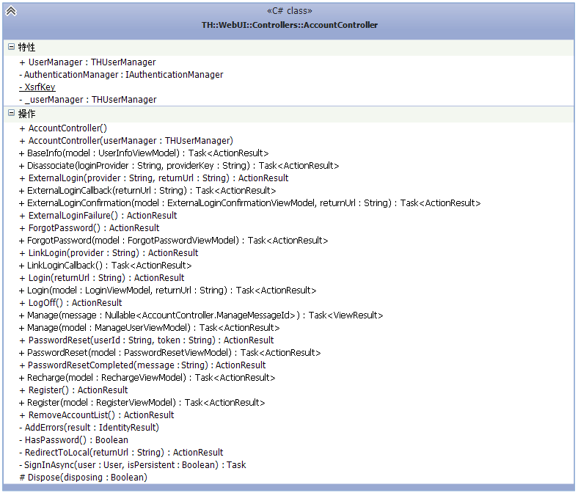图7.6 AccountController类图
系统的注册界面如图7.7所示。
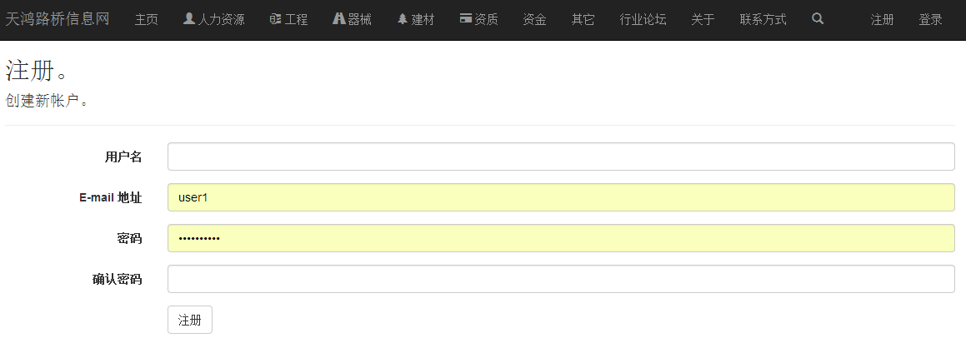图7.7 系统的注册界面
登录界面如图7.8所示。
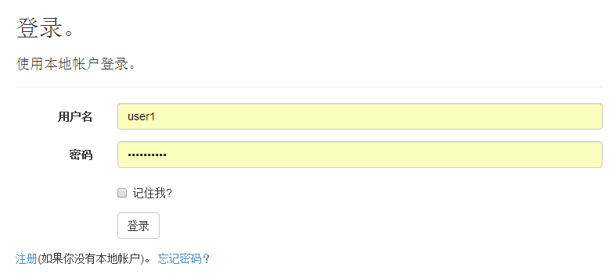图7.8 登录界面
- 招聘信息发布模块实现了招聘信息的发布，功能界面如图7.9所示。
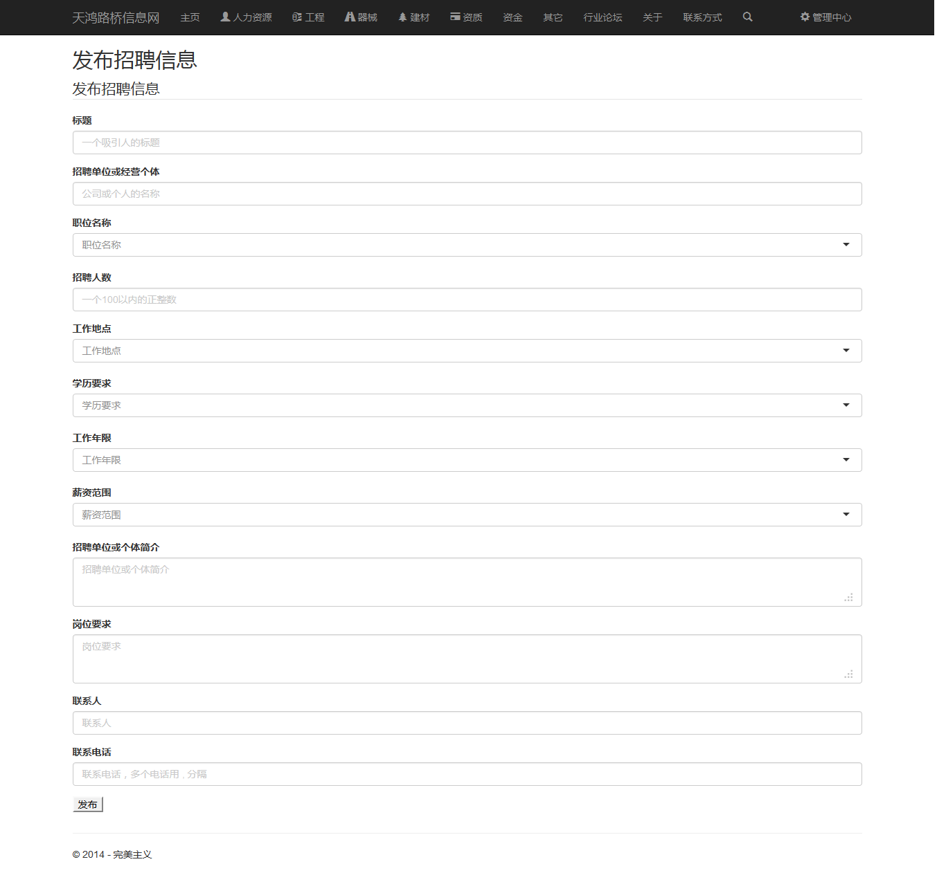图7.9 招聘信息发布界面
- 个人信息管理功能界面如图7.10所示。
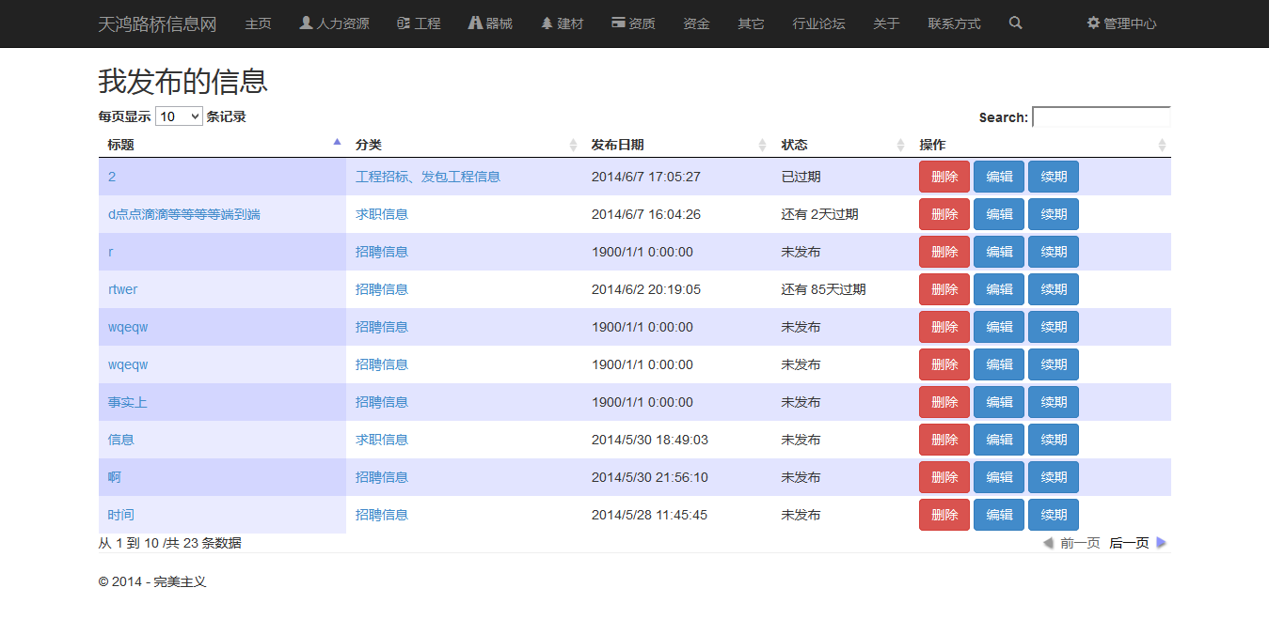图7.10 个人信息管理界面
- 行业论坛发帖功能界面如图7.11所示。
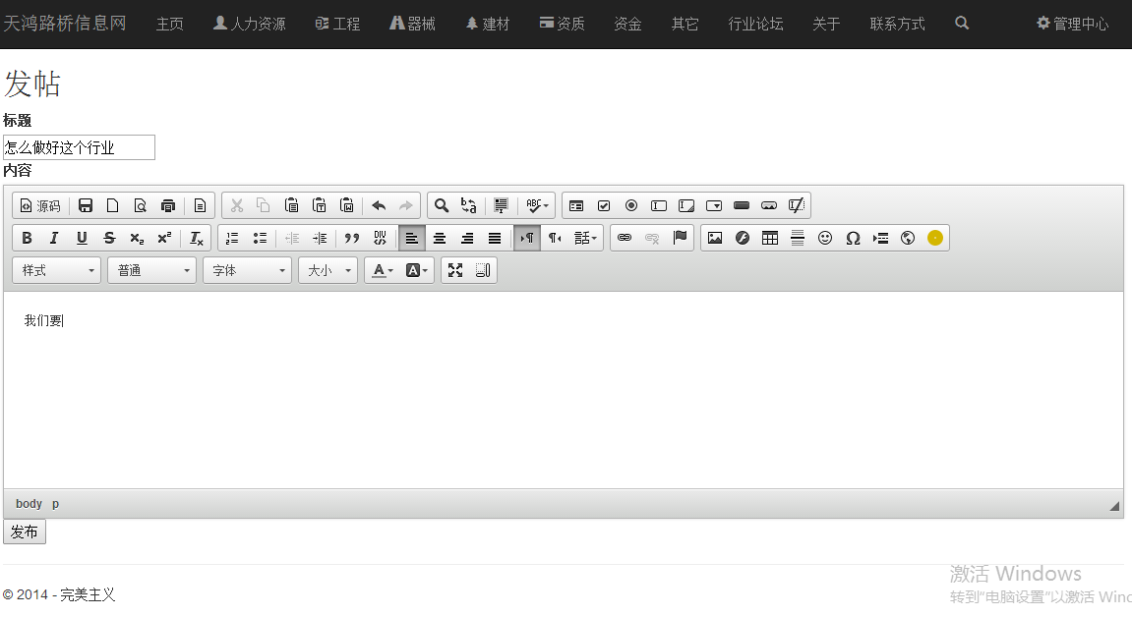图7.11 行业论坛发帖界面

总结
开始学习Web开发已经一年多了，之前用ASP.NET Webform做过两个项目。在使用ASP.NET Webform 做项目的过程中，有许多问题使我感到困惑，比如性能方面和UI方面。后来接触到ASP.NET MVC，经过几个月的研究学习，之前在ASP.NET Webform上遇到的困惑基本得到了很好的回答。这个项目也是我用ASP.NET MVC做的第一个项目，正所谓“台上一分钟，台下十年功”，项目里的每一项小功能的实现，都隐含着巨大的学习成本。同样，整个项目的完成，也使我熟练掌握了ASP.NET MVC的核心技术，虽然前方还有很长一段路要走，但我也能信心百倍。
系统设计也是我一直探索的方向。在项目的开发过程中，领域驱动设计的思想给予我指引和方向，也是促使我思考最多的地方。天鸿路桥信息网在架构和代码结构方面尽量遵照领域驱动设计方面给出的建议，力求做到合理规范，易于扩展和维护。在我看来，代码的编写已经不是一件难事，而软件系统的分析与设计才是真正的挑战。天鸿路桥信息网目前的设计还不能称之为成熟，在它的下一个版本中，我还需要继续重构已有代码，使其更加完善。
天鸿路桥信息网整个项目约有代码6000行，总体工作量还是比较大的，因此难免有不足之处，希望各位老师能够谅解。

参考文献
[1]. 张海藩.软件工程导论[M]，北京：清华大学出版社，2004，45-140
[2]. 田永超.SQL Server 高级开发与专业应用[M]，北京：国防工业出版社，2002，90-163
[3]. 张智凯.C#与.NET技术平台实战演练[M]，北京：中国青年出版社，2003，67-130
[4]. 刘庆国.ASP.NET企业级开发案例精解[M]，北京：人民邮电出版社，2006，90-166
[5]. 尹立宏.Visual C#.NET应用编程150例[M]，北京：电子工业出版社，2003，56-137
[6]. 何鹏飞.C#实用编程百例[M]，北京：清华大学出版社，2004，128-201
[7]. 冉林仓.Visual C#.NET入门与进阶[M]，北京：清华大学出版社，2002，34-147
[8]. [美]James Huddleston.C#数据库入门经典[M]，北京：清华大学出版社，2006，87-152
[9]. [美]Mark Michaelis.C#开发快速入门[[M]，北京：清华大学出版社，2003，47-122

致谢
首先感谢汪再秋老师提供的课题项目和督促。汪老师严谨治学的态度，以及与实际相结合的指导方法，是我能出色完成本次课程设计的主要原因。其次感谢微软提供的如此酷的技术平台和所有用到的开源依赖包的作者。是他们为我的项目提供了良好的基础设施，才使我的项目能够稳定运行。另外，特别感谢叶婧同学在前端给予的帮助和支持！

